Janvier 2008
Lutte biologique
Que retirer de l'expérience
des producteurs de
légumes de serre?
Par: ANDRÉ CARRIER, agronome, M. Sc. Conseiller régional en horticulture
Direction régionale de la Chaudière-Appalaches
~ En 1985- 86, on peut dire qu'on maitrisait pas mal la lutte biologique pour l'aleurode avec Encarsia
Un peu d'histoire...
Un peu d'histoire...
~ Années'70: premiers essais Encarsia formosa VS aleurode
~ Ambush arrive sur le marché vers l'année 1975, très efficace... 5 ans plus tard, ne fonctionne plus...
~ Fin des années'70 et début'80: la production biologique en serre se développe
Un peu d'histoire...
~ Pas question pour eux d'utiliser les insecticides chimiques!
~ Heureusement certains fournisseurs visionnaires existaient:
- Applied Bio-Nomics (Vancouver)
- BetterYield Insects (Ontario)
-* Le plus gros problème était l'aleurode

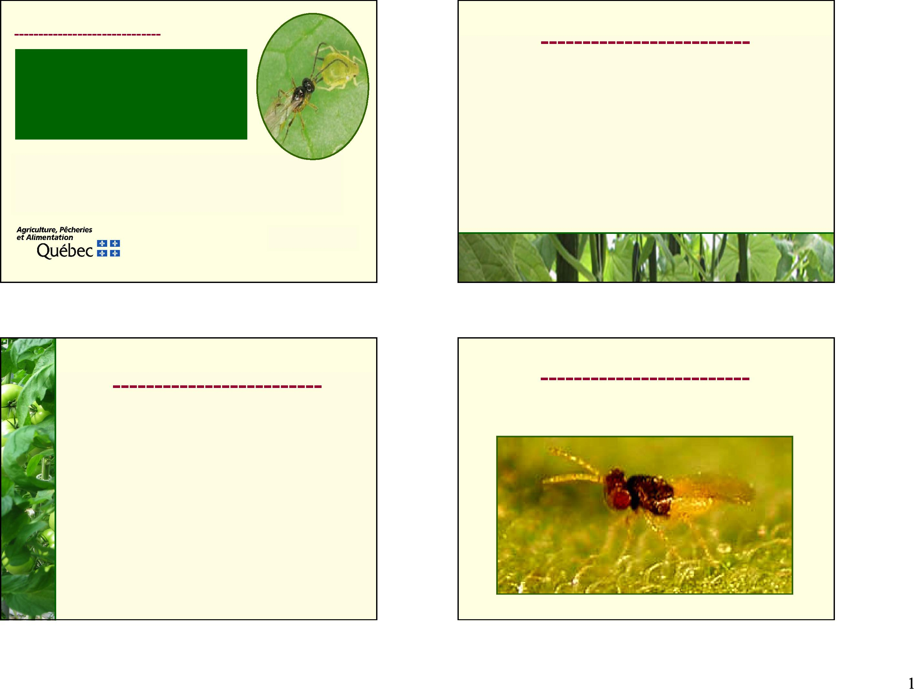
Erreurs commises à l'époque
~ Méconnaissance des conditions de croissance des auxiliaires
- Ex.: Encarsia: on ne chauffait pas assez... lumière, humidité, etc..
~ Conditions d'introduction non respectées
- Moment de la journée
- Où dans le plant ?
- Taux d'introduction
- Réintroductions
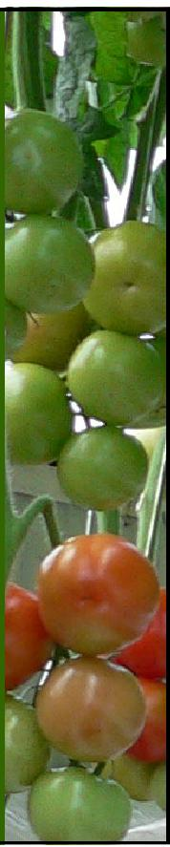
~ Une motivation supplémentaire est apparue dans les années 1990 avec la pollinisation des tomates par les bourdons
Un peu d'histoire...
Erreurs commises à l'époque
~ Introduction souvent trop tardives...
~ Présence de résidus de pesticides: point majeur 1 ~ Manque de rigueur dans le dépistage 1
~ Manque de rigueur dans les diverse mesures préventives
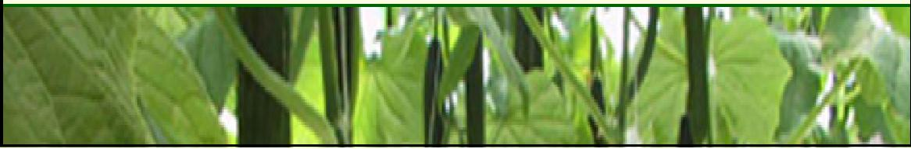
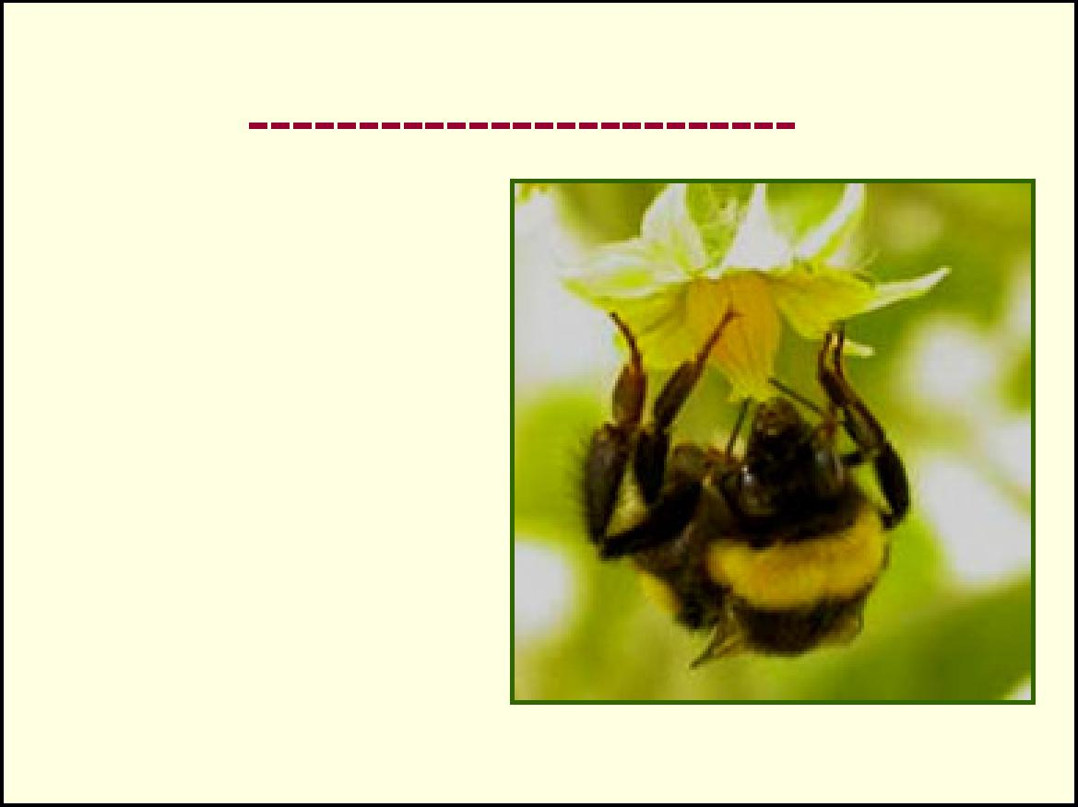

Un peu d'histoire...

~ ... et avec Phytoseiulus contre les tétranyques * + +  ~ La principale motivation à utiliser la lutte biologique fut la non efficacité des pesticides car les résistances se développaient rapidement | 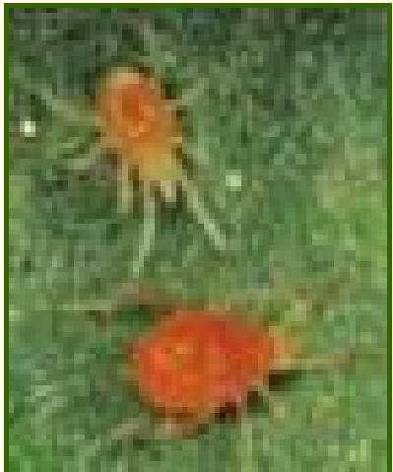

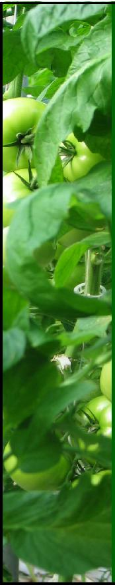 |  |  |  |  |  | 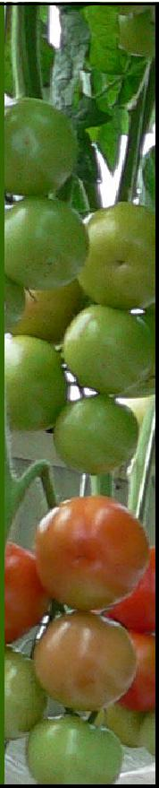
 | Erreurs commises à l'époque |  |  | Au niveau des fournisseurs
 | ~ Trop de délai entre la réception des auxiliaires et leur application ainsi que mauvaises conditions d'entreposage de ceux-ci à la ferme  ~ Arrêt trop hâtif des introductions et/ou mauvaise interprétation des résultats |  | ~ Il y a eu des hauts et des bas dans:  - les délais de livraison  - la qualité des auxiliaires reçus  - La fiabilité générale  ~ Il y avait moins de choix dans les divers auxiliaires et moins de caractéristiques spécifiques (ex.: lignées sans diapauses)  ~ Les programmes de lutte étaient moins élaborés et moins fiables

Où en sommes-nous 25 ans plus tard ?
~ Producteurs plus confiants et compétents ~ Serres mieux contrôlées, plus performantes
~ Fournisseurs plus fiables et meilleur suivi technique
~ Gamme d'auxiliaires de plus en plus complète
~ En légumes de serre, presque 100% des entreprises au Québec utilisent la lutte biologique
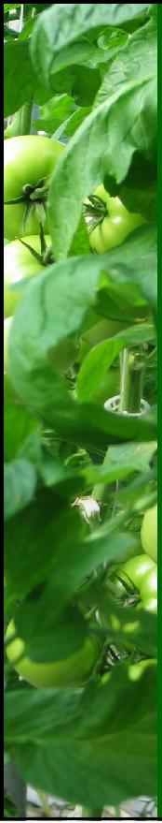

Où en sommes-nous 25 ans plus tard ? ~ On ne reviendrait pas en arrière..!
~ La lutte biologique est devenue la norme de même que la pollinisation par les bourdons
~ Grande contribution à la renommée des produits de serre et à leur développement en Amérique du Nord!
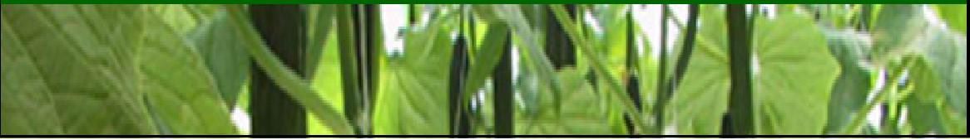

Où en sommes-nous 25 ans plus tard ? ~ Tout n'est cependant pas encore parfait:
- Nouveaux insectes ou lignées nuisibles se développent
- Contrôle des thrips
- Auxiliaires VS Tomate
~ La lutte biologique a beaucoup amélioré les conditions et l'environnement de travail des employés

Où en sommes-nous 25 ans plus tard ?
~ On sait aussi que les pesticides en général
affectent négativement les performances des cultures
~ Certains compétiteurs ont beaucoup plus de problèmes phytosanitaires que nous et ont de la difficulté à appliquer la lutte biologique en tout temps (ex.: en été, très chaud, beaucoup d'insectes...)

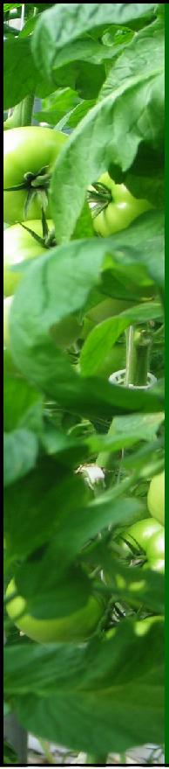 |  | Conseils et recommandations |  |  | Conseils et recommandations
 |  | ~ Oui! Oui! Oui! Vous devez vous y intéresser! |  | ~ Des auxiliaires, c'est vivant! Il s'agit d'un «élevage» dans votre culture et ça n'est pas aussi rapide qu'un pesticide... et parfois ça ne règle pas 100% du problème  ~ Avant d'introduire le 1er auxiliaire, il y a plusieurs étapes à franchir; plus c'est propre, meilleures sont vos chances!
~ N'essayez pas de tout régler en partant..!
~ Relisez les erreurs que nous avons faites et ne les répétez pas!
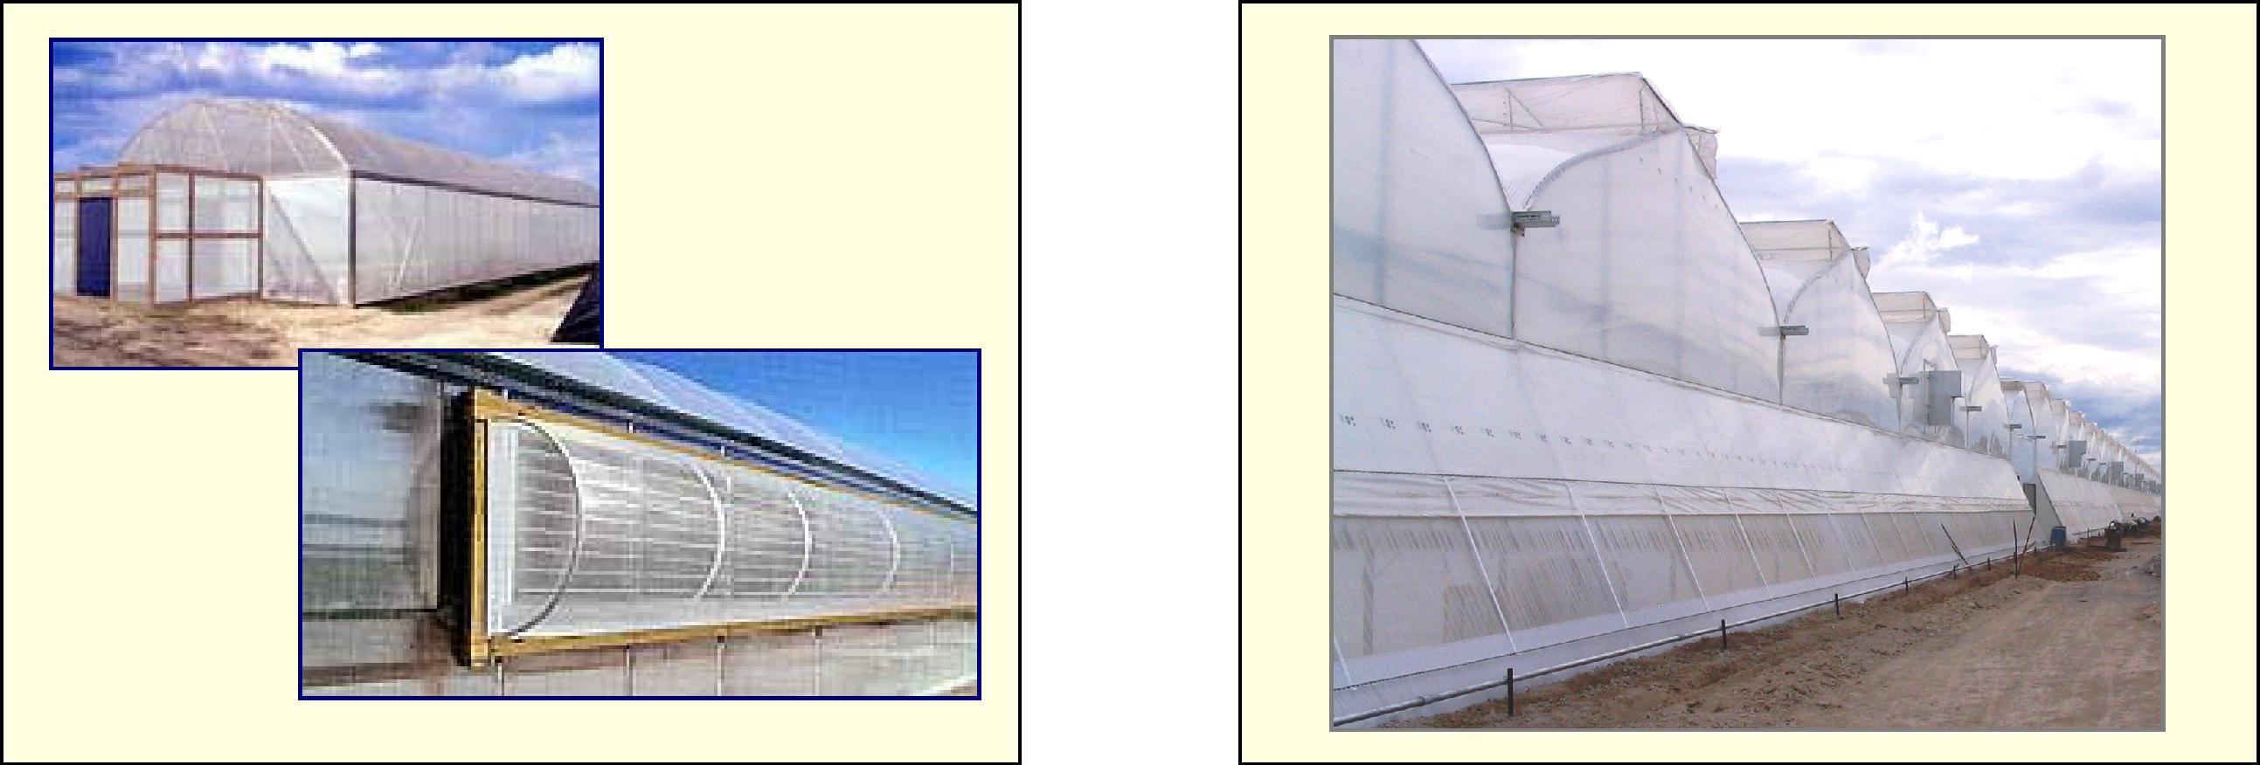 |  |  |  | 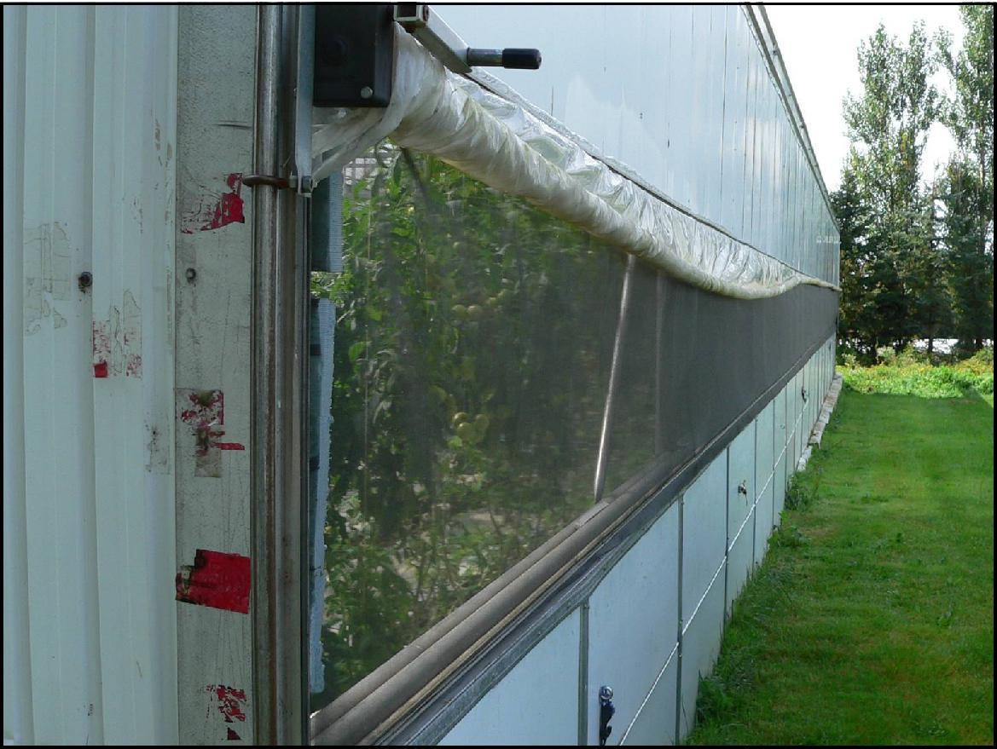
 | Conseils et recommandations
~ En ornemental, vous achetez des semis, des boutures, d'autres plantes de l'extérieur; assurez-vous de ne pas contaminer vos serres avec cela. Examen minutieux, mise en quarantaine, traitement insecticide non rémanent, etc..
~ Programmes de prévention et de dépistage SVP 1
~ Selon les cas (ex.: type de production, cédule), considérer la pose de moustiquaires pour au moins empêcher les insectes d'entrer dans les serres


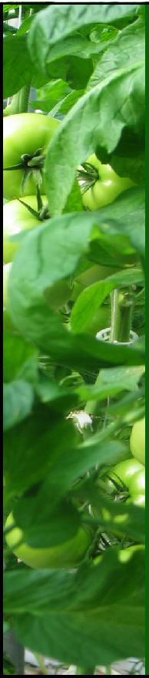  Eretmocerus mundus Amblyseius swirski  Contre l'aleurode  Encarsia formosa  Contre l'aleurode  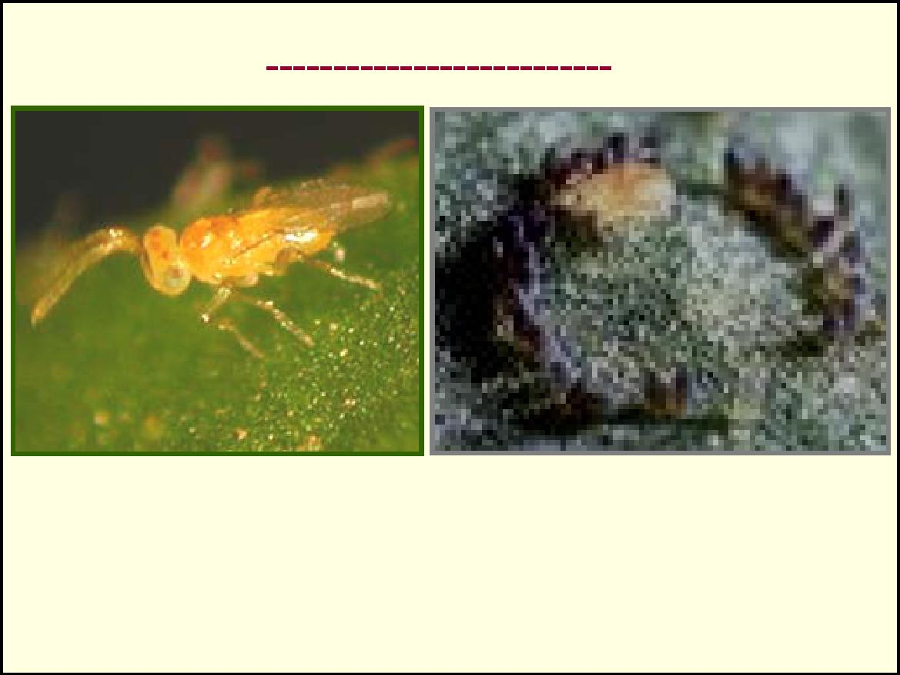  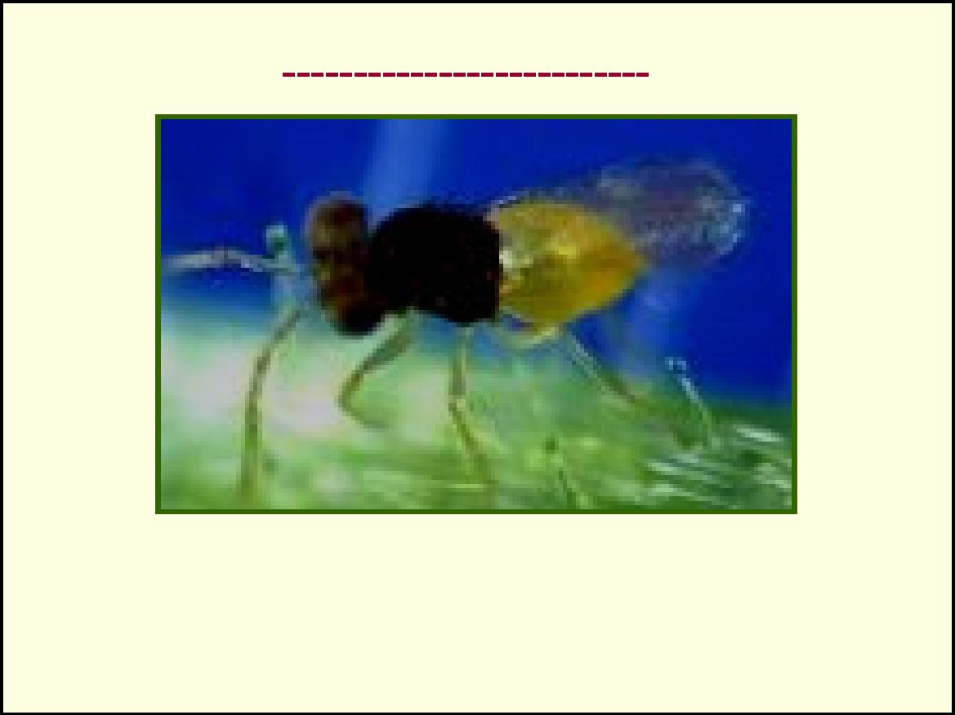 |  |  |  |  | 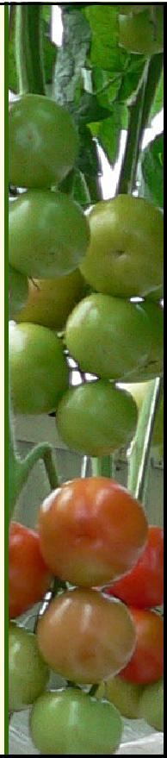
 |  | Conseils et recommandations |  | Conseils et recommandations
 | * Commencez avec des programmes simples que vous aurez le temps de suivre..) |  |  | * Peser le pour et le contre dans votre cas. Certains avantage n'augmentent pas les profits mais sont très significatifs  (ex.: conditions de travail)
 | * Beaucoup de diversité dans les espèces
 | veut dire aussi que le potentiel de
développement des divers auxiliaires sera différent selon les diverses cultures; et c'est vrai aussi pour les insectes nuisibles
* Penser à éduquer les consommateurs par rapport à cela afin d'en retirer des avantages sur le marché

Cryptolaemus
Contre les cochenilles
Coccinelle
Contre les pucerons
Aphydoletes
Aphidius colemani
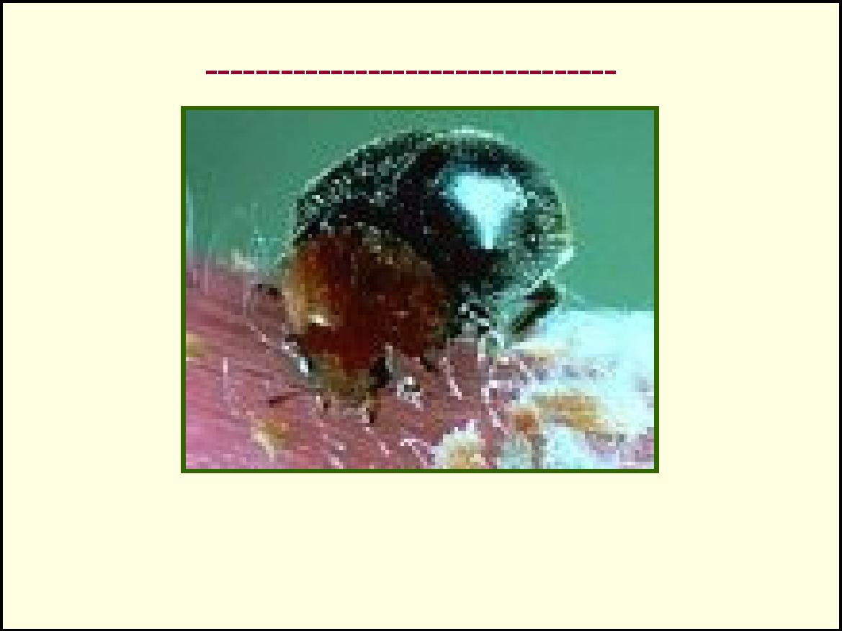
Orius
Contre les thrips
Amblyseius cucumeris
Hypoaspis
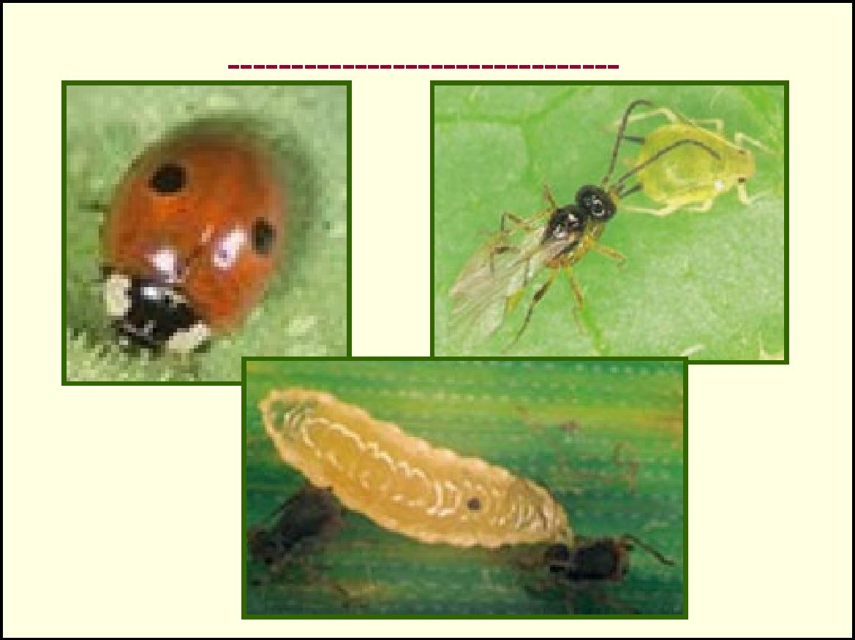
Phytoseiulus persimilis
Contre les tétranyques
Feltiella
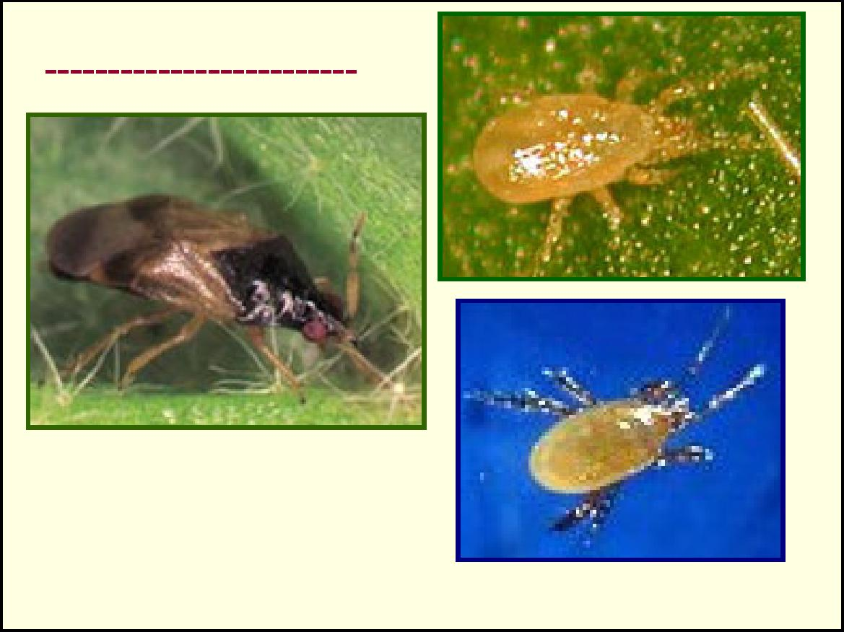

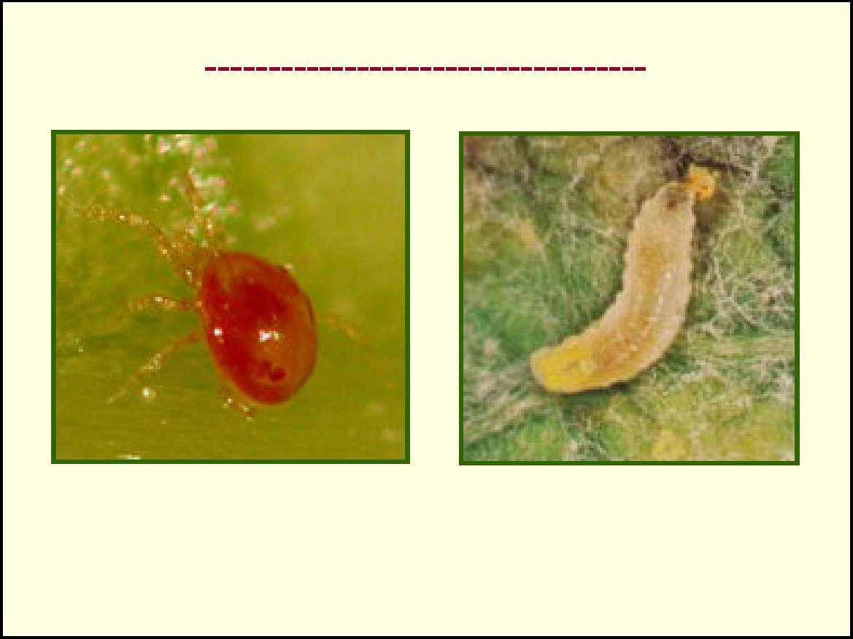
Dacnusa
Contre les mineuses
Diglyphus
«Vous n'avez
pas les moyens
de ne pas
essayer!»
Bon succès!

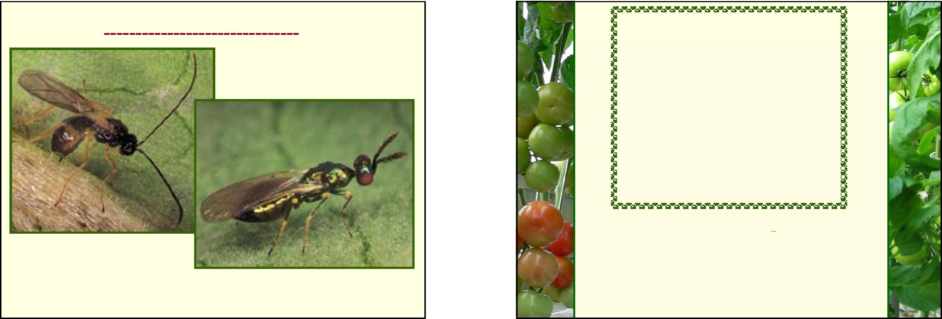
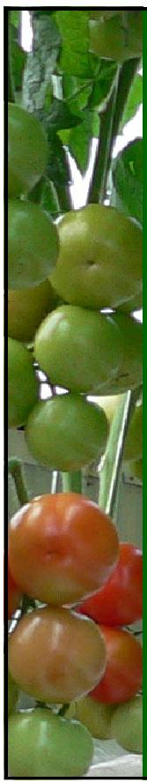
 | Remerciements  a KOPPERT  et BIOPEST  pour les photos  d'auxiliaires! | 